Обработка на масиви. Работа с масиви и указатели. Обмен на данни (базови типове, масиви) между функции. Разработване на програми с масиви.

1. Многомерни масиви

Многомерният масив представлява масив от масиви. В този си вид при двумерен масив всеки един елемент от едномерния масив съдържа в себе си още един масив. Представете си го като кутия, която съдържа в себе си други кутии, а на свой ред те могат да съдържат или други кутии или предмети. Няма ограничение за измерността на масива – може да бъде двумерен, тримерен, четиримерен и т.н.
Основният прототип на деклариране на масив:
<тип> име [измерение 1][измерение 2]…[ измерение N]
Например декларация на тримерен масив би изглеждала така:
int array[4][5][2]
Това би създало масив с 4 реда всеки от тях с по 5 колони, а във всяка колона ще има по 2 елемента от тип цяло число.

2. Двумерни масиви

Най – простата форма на многомерен масив е двумерният. Най – простото обяснение е, че това е списък с едномерни масиви, но често се оприличава с матрица. За да декларираме двумерен масив с X реда и Y колони трябва да напишем следния код:
int array[x][y];
Следната таблица показва размерността и използването на масив “a” с 3 реда и 3 колони
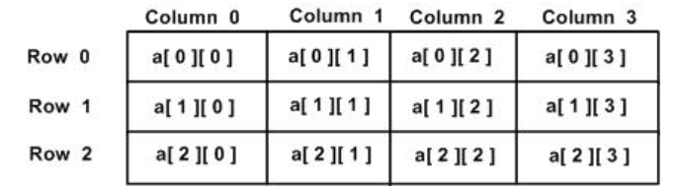

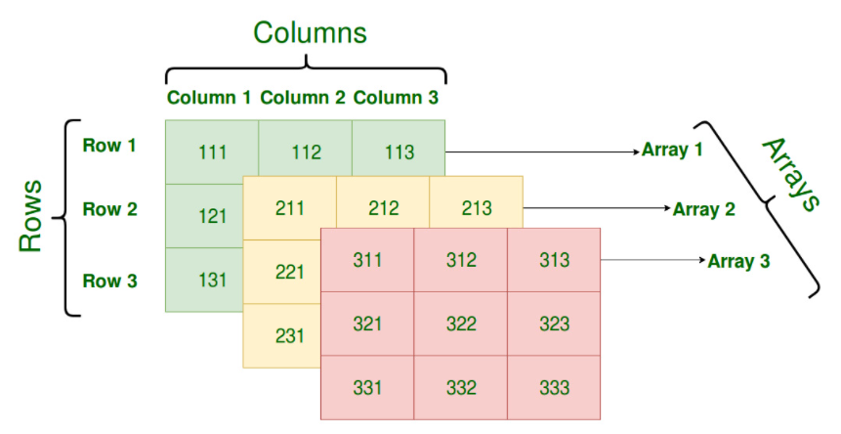

3. Инициализиране на масив

int a[3][4] = {
{0, 1, 2, 3} , /* задаване на ред с индекс 0 */
{4, 5, 6, 7} , /* задаване на ред с индекс 1 */
{8, 9, 10, 11} /* задаване на ред с индекс 2 */
};

Може да се инициализира и по следния начин:
int a[3][4] = {0,1,2,3,4,5,6,7,8,9,10,11};

4. Достъп по елементите на масив

За достъп до елементите на масив трябва да покажем в коя клетка искаме да влезем.
int val = a[2][3];

#include <stdio.h>

int main () {

/* масив с 5 реда и 2 колони*/
int a[5][2] = { {0,0}, {1,2}, {2,4}, {3,6},{4,8}};
int i, j;

/* изкарване на всеки елемент */
for ( i = 0; i < 5; i++ ) {

for ( j = 0; j < 2; j++ ) {
printf("a[%d][%d] = %d\n", i,j, a[i][j] );
}
}

return 0;
}

Различни начини за инициализация на масив:
int c[2][3] = {{1, 3, 0}, {-1, 5, 9}};

int c[][3] = {{1, 3, 0}, {-1, 5, 9}};

int c[2][3] = {1, 3, 0, -1, 5, 9};

Tримерен масив:
int test[2][3][4] = {
{{3, 4, 2, 3}, {0, -3, 9, 11}, {23, 12, 23, 2}},
{{13, 4, 56, 3}, {5, 9, 3, 5}, {3, 1, 4, 9}}};

Примерни кодове:
// C program to store temperature of two cities of a week and display it.
#include <stdio.h>
const int CITY = 2;
const int WEEK = 7;

int main()
{
int temperature[CITY][WEEK];

// Using nested loop to store values in a 2d array
for (int i = 0; i < CITY; ++i)
{
for (int j = 0; j < WEEK; ++j)
{
printf("City %d, Day %d: ", i + 1, j + 1);
scanf("%d", &temperature[i][j]);
}
}
printf("\nDisplaying values: \n\n");

// Using nested loop to display vlues of a 2d array
for (int i = 0; i < CITY; ++i)
{
for (int j = 0; j < WEEK; ++j)
{
printf("City %d, Day %d = %d\n", i + 1, j + 1, temperature[i][j]);
}
}
return 0;
}

// C program to find the sum of two matrices of order 2*2

#include <stdio.h>
int main()
{
float a[2][2], b[2][2], result[2][2];

// Taking input using nested for loop
printf("Enter elements of 1st matrix\n");
for (int i = 0; i < 2; ++i)
for (int j = 0; j < 2; ++j)
{
printf("Enter a%d%d: ", i + 1, j + 1);
scanf("%f", &a[i][j]);
}

// Taking input using nested for loop
printf("Enter elements of 2nd matrix\n");
for (int i = 0; i < 2; ++i)
for (int j = 0; j < 2; ++j)
{
printf("Enter b%d%d: ", i + 1, j + 1);
scanf("%f", &b[i][j]);
}

// adding corresponding elements of two arrays
for (int i = 0; i < 2; ++i)
for (int j = 0; j < 2; ++j)
{
result[i][j] = a[i][j] + b[i][j];
}

// Displaying the sum
printf("\nSum Of Matrix:");

for (int i = 0; i < 2; ++i)
for (int j = 0; j < 2; ++j)
{
printf("%.1f\t", result[i][j]);

if (j == 1)
printf("\n");
}
return 0;
}

// C Program to store and print 12 values entered by the user

#include <stdio.h>
int main()
{
int test[2][3][2];

printf("Enter 12 values: \n");

for (int i = 0; i < 2; ++i)
{
for (int j = 0; j < 3; ++j)
{
for (int k = 0; k < 2; ++k)
{
scanf("%d", &test[i][j][k]);
}
}
}

// Printing values with proper index.

printf("\nDisplaying values:\n");
for (int i = 0; i < 2; ++i)
{
for (int j = 0; j < 3; ++j)
{
for (int k = 0; k < 2; ++k)
{
printf("test[%d][%d][%d] = %d\n", i, j, k, test[i][j][k]);
}
}
}

return 0;
}

5. Връзка между пойнтери и двумерни масиви
Ако си спомняте от миналото упражнение името на масива е просто пойнтер към първия елемент от масива. Тук нещата са напълно идентични. Двумерният масив може да се представи като двоен пойнтер, тоест пойнтер който сочи към пойнтер, а от своя страна вътрешния пойнтер сочи към началото на масив от стойности.
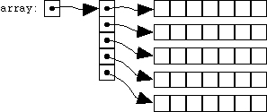
В паметта разпределението на „редовете“ е един до друг, тоест, това, че ние имаме „двумерен масив“ може да се нарече „илюзия“. Какво имам предвид:
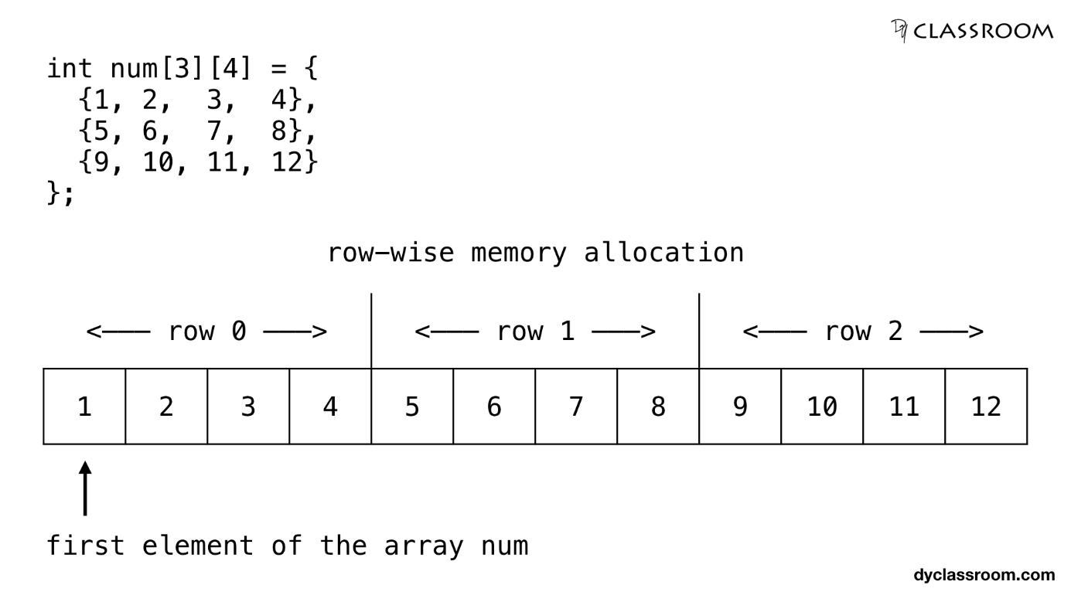
Доказателство с код:
#include <stdio.h>
int main() {

// 2d array
int num[3][4] = {
{1, 2, 3, 4},
{5, 6, 7, 8},
{9, 10, 11, 12}
};

// pointer ptr pointing at array num

int *ptr = &num[0][0];

// other variables
int
ROWS = 3,
COLS = 4,
TOTAL_CELLS = ROWS * COLS,
i;

// print the elements of the array num via pointer ptr
for (i = 0; i < TOTAL_CELLS; i++) {
printf("%d ", *(ptr + i));
}

return 0;
}

Предвид тази информация може да заключим, че може да достъпваме елементи на масива чрез пойнтери или пресмятане на разтоянието между елементите.
Например чрез пойнтери:
**matrix => Points to matrix[0][0]
*(*(matrix + 0)) => Points to matrix[0][0]
*(*(matrix + 0) + 0) => Points to matrix[0][0]
*(*matrix + 1) => Points to matrix[0][1]
*(*(matrix + 0) + 1) => Points to matrix[0][1]
*(*(matrix + 2) + 2) => Points to matrix[2][2]

6. Особености на многомерните масиви

Когато масив е двумерен и има еднакъв брой редове и колони, то той е квадратен масив и има главен диагонал и второстепенен диагонал.
Задачи:
1. Попълнете масив NxN елемента и го попълнете с числа.
- Изкарайте елементите на главния диагонал
- Изкарайте елементите на второстепенния диагонал
- Изведете елементите над главния диагонал
- Изведете елементите под главния диагонал

2. Направете програма, която проверява дали един квадрат е магически(сумите на числата във всички редове и колони да е равна на едно и също число).
За който желае да чете:
https://dyclassroom.com/c/c-pointers-and-two-dimensional-array
https://eli.thegreenplace.net/2015/memory-layout-of-multi-dimensional-arrays

